附件1
河南职业技术学院

毕业设计（论文）

题 目

二级学院
学生姓名
学 号
专业名称
指导教师

年 月 日
附件2
河南职业技术学院 学院
毕业设计（论文）任务书
姓 名 |  |  | 专 业 |  | 班 级
毕业设计（论文）
题 目
毕业设计（论文）选题的目的与意义

毕业设计（论文）的资料收集情况（含指定参考资料）

毕业设计（论文）工作进度计划

附件3
毕业设计（论文）指导教师评阅意见表
姓 名 |  |  |  | 学 号 |  |  |  |  | 性 别
专 业 |  |  |  |  |  | 班 级
毕业设计（论文）
题 目
评
阅
意
见
成绩 |  |  | 指导教师签字 |  |  |  |  | 年 月 日

附件4
毕业设计（论文）答辩意见表
姓 名 |  |  |  |  |  | 学 号 |  |  |  | 性 别
专 业 |  |  |  |  |  | 班 级
毕业设计（论文）
题 目
答辩时间 |  |  |  |  |  |  | 地 点
答辩  小组  成员 | 姓 名 |  |  |  | 职 称 |  | 学 历 |  | 从事专业
答辩  小组  成员 | 组 长
答辩  小组  成员 | 成 员
答辩  小组  成员 | 秘 书
答  辩  小  组  意  见 | 答 辩 成 绩：  答辩小组组长签名：  年 月 日
附件5
毕业论文格式要求（样式）
上海大众POLO ABS系统的检测与修复（小2号宋体）
李志强（4号宋体）
摘要：ABS系统能充分利用轮胎的峰值附着性能，提高汽车抗侧滑能力，缩短制动距离，充分发挥制动效能。为此保证汽车的ABS系统在突发情况下的正常工作，对ABS系统的结构与工作原理的了解以及及时对ABS系统化的故障维修与保养就变得十分的重要。本文重点分析了ABS的作原理、作用、常见故障的分析方法以及检修。（5号楷体，1.5倍行距）
关键词：ABS系统 侧滑 紧急制动 检修（5号楷体，1.5倍行距）

第一台防抱死制动系统ABS(Anti-lock Brake System)，在1950年问世，首先被应用在航空领域的飞机上，1968年开始研究在汽车上应用。70年代，由于欧美七国生产的新型轿车的前轮或前后轮开始采用盘式制动器，促使了ABS在汽车上的应用。1980年后，电脑控制的ABS逐渐在欧洲、美国及亚洲日本的汽车上迅速扩大。(正文，小4号宋体，1.5倍行距)
一、ABS的结构组成（3号宋体，1.5倍行距）
汽车ABS主要包括车轮速度传感器、ABS控制模块、液压控制单元、制动灯开关（ABS警示灯和制动系统警告灯）(正文，小4号宋体，1.5倍行距)

（一）车轮速度传感器
车速传感器借助感应线圈，通过检测轮毂的脉冲齿轮获得转速值，从而产生磁场的交流电压信号，然后再输人到ABS控制电脑中去。(正文，小4号宋体，1.5倍行距)
1.(略) (正文，小4号宋体，1.5倍行距)
(1)(略) (正文，小4号宋体，1.5倍行距)
① (略) (正文，小4号宋体，1.5倍行距)
二、(略)（3号宋体，1.5倍行距）
三、(略)（3号宋体，1.5倍行距）
四、（略）（3号宋体，1.5倍行距）
结束语（3号宋体，1.5倍行距）
注释：（小4号黑体）
①王尚义:《ABS系统的正确使用与维护汽车与配》，北京清华大学出版社2004年版，第6页。（小4号宋体，1.5倍行距）

参考文献：（小4号黑体）
①李春成 , 曹永林：《ABS系统故障诊断四法》，北京机械工业出版社 2014年版。（小4号宋体，1.5倍行距）

论文页面设置：（页边距上、下2.4cm，左、右2.7cm，页码底部居中）
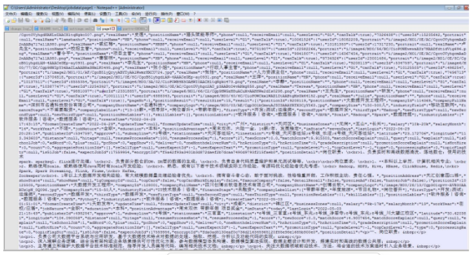
图2-1 数据清洗结果
(图片名字编号上，小4号黑体，居中，图片正下方)
表2-1 薪资设计表
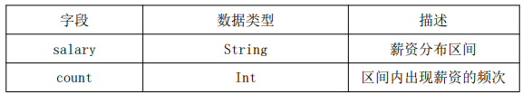

(表格名字编号上，小4号黑体，居中，图片正上方)

